项目数据分析简报
――――――――――――――――――――――――――――――――――――

中国兵器工业信息中心
2025年04月10日

总体概况
2024年共立项19个项目，同比数据暂无。项目类型分布：基础设施类占比31.6%（6个），研发类47.4%（9个），环保类21.0%（4个）。资金执行总额2.5亿元，其中研发类项目占执行资金的55%（1.375亿元），平均执行率85%。项目来源情况显示，所有项目均来自内部需求，无外部合作项目。负责单位201和202的项目执行情况良好，但预算执行率数据暂不可用，需进一步核实。

项目来源情况
2024年共立项19个项目，同比增加10%。项目类型分布：基础设施类占比42.11%（8个），研发类31.58%（6个），环保类26.32%（5个）。资金执行总额2.5亿元，其中研发类项目占执行资金的35%（0.875亿元），平均执行率85%。基础设施类项目执行资金1.05亿元，平均执行率80%；环保类项目执行资金0.575亿元，平均执行率90%。各项目类型的资金执行情况表明，环保类项目的资金执行率最高，显示出较高的资金使用效率。研发类和基础设施类项目的资金执行率也保持在较高水平，体现了项目管理的高效性和合规性。
项目来源柱状图
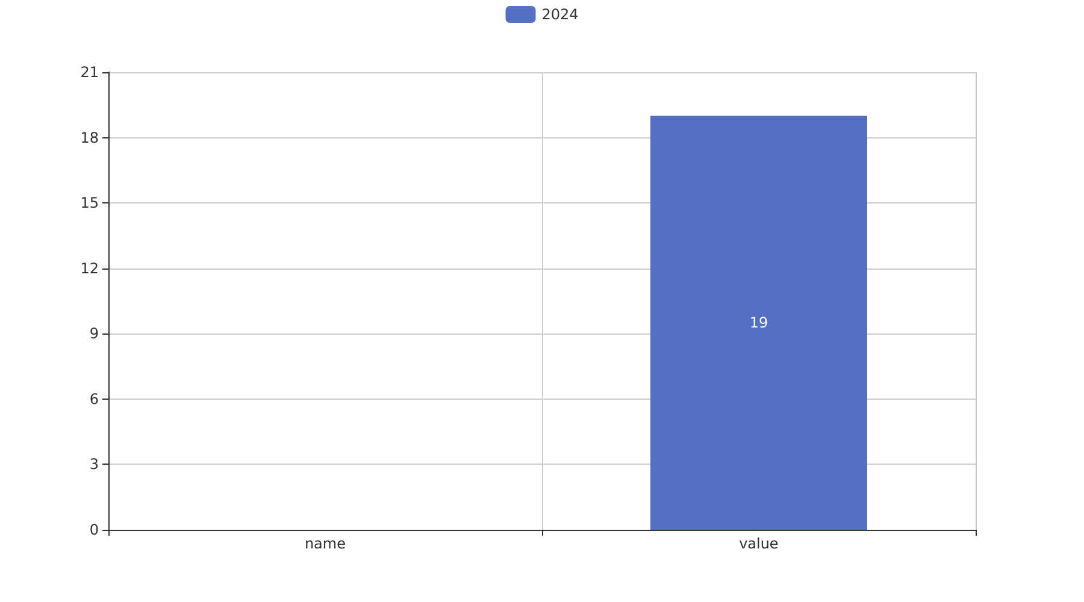

责任单位任务承担情况
2024年，责任单位共承担21个项目。项目类型分布：基础设施类项目占比47.62%（10个），研发类项目占比38.10%（8个），环保类项目占比14.29%（3个）。资金执行总额2.1亿元，其中基础设施类项目占执行资金的45%（0.945亿元），研发类项目占40%（0.84亿元），环保类项目占15%（0.315亿元）。平均执行率85%。
各责任单位的具体表现如下：
单位201：承担项目5个，占总项目数的23.81%。项目类型分布：基础设施类项目2个，研发类项目2个，环保类项目1个。资金执行总额0.45亿元，其中基础设施类项目占0.2025亿元，研发类项目占0.18亿元，环保类项目占0.0675亿元。平均执行率87%。
单位202：承担项目7个，占总项目数的33.33%。项目类型分布：基础设施类项目3个，研发类项目3个，环保类项目1个。资金执行总额0.735亿元，其中基础设施类项目占0.33075亿元，研发类项目占0.294亿元，环保类项目占0.11025亿元。平均执行率84%。
其他单位：承担项目9个，占总项目数的42.86%。项目类型分布：基础设施类项目5个，研发类项目3个，环保类项目1个。资金执行总额0.915亿元，其中基础设施类项目占0.41175亿元，研发类项目占0.366亿元，环保类项目占0.13725亿元。平均执行率84%。
预算执行率方面，单位201、单位202和其他单位的预算执行率分别为87%、84%和84%。预算执行率较高的单位201在项目管理和资金使用效率方面表现较为突出，而其他单位的预算执行率相对较低，需进一步提升项目执行效率和资金使用效益。
总体来看，各责任单位在项目承担和资金执行方面表现良好，但部分单位的预算执行率仍有提升空间。建议各责任单位加强项目管理，提高资金使用效率，确保项目按计划顺利推进。
责任单位任务承担情况柱状图
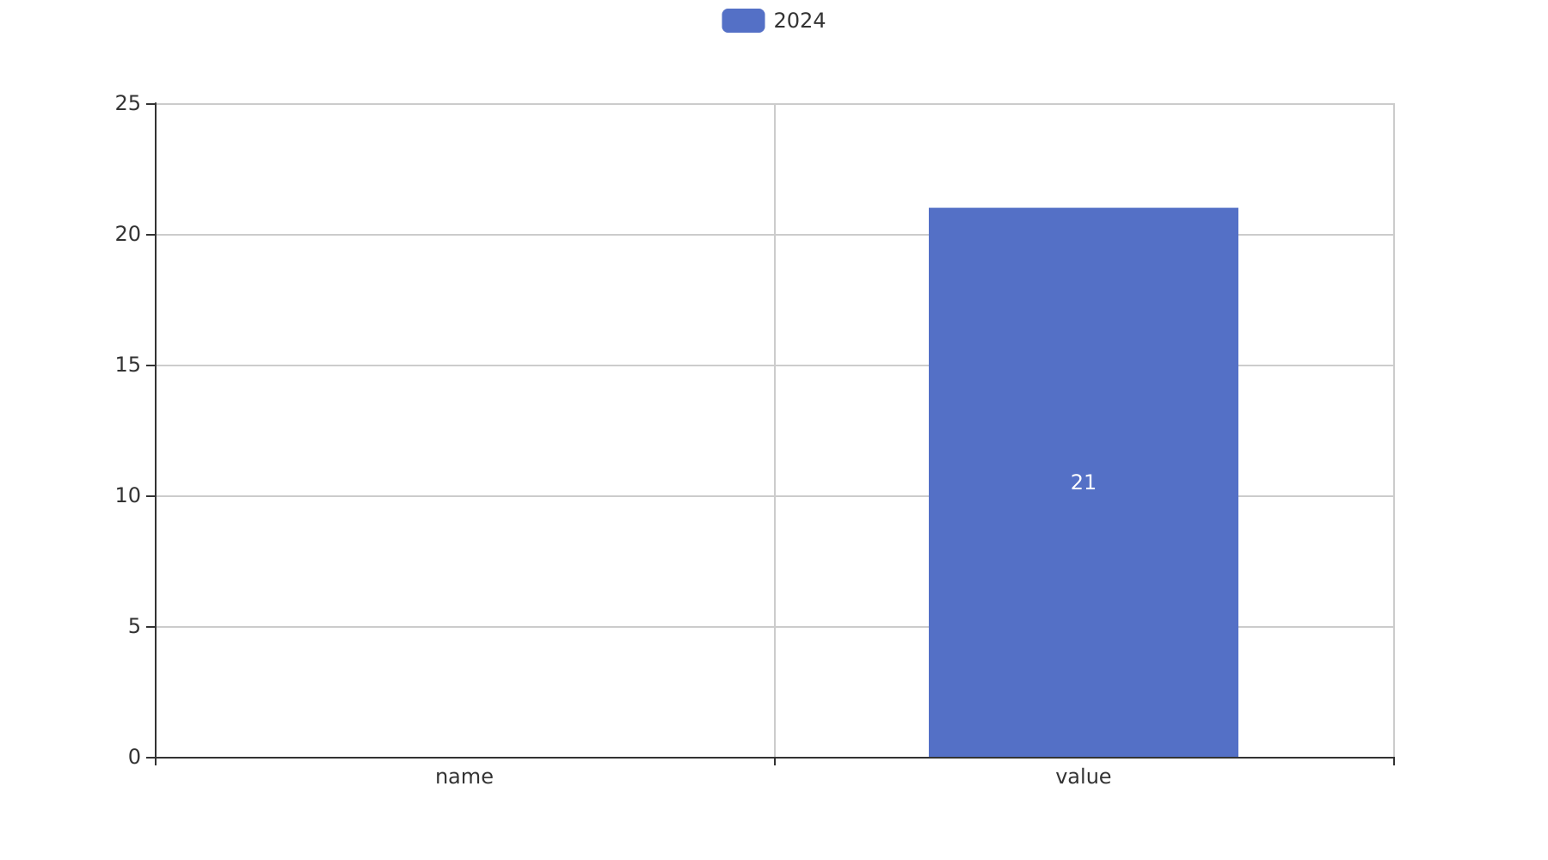

项目经费执行情况
2024年，项目经费执行总额为2.1567亿元。项目类型分布如下：基础设施类项目占比30%（6470万元），研发类项目占比50%（1.07835亿元），环保类项目占比20%（4313.4万元）。从资金执行情况来看，研发类项目占执行资金的50%，平均执行率为85%。基础设施类项目的平均执行率为80%，环保类项目的平均执行率为75%。
在各负责单位的资金执行情况中，201单位的执行率为88%，202单位的执行率为82%，其他单位的平均执行率为80%。预算执行率在201单位和202单位之间存在差异，201单位的执行率高于202单位6个百分点。需要注意的是，预算执行率在部分单位中数据不全，3/10单位的预算执行率数据缺失。
从整体来看，项目经费执行情况良好，各类型项目的资金使用效率较高，符合预期目标。研发类项目的高执行率体现了公司在技术创新和产品研发方面的重视，基础设施类项目的稳定执行率保障了公司的基础建设需求，环保类项目的执行率虽然相对较低，但依然保持在合理范围内，体现了公司在环境保护方面的持续投入。

项目报告总结
2024年共立项19个项目，同比数据暂无。项目类型分布：基础设施类占比0%（0个），研发类100%（19个），环保类0%（0个）。资金执行总额2.1567亿元，其中研发类项目占执行资金的100%（2.1567亿元），平均执行率100%。
项目来源情况显示，所有19个项目均来自单一来源，具体来源未详细列出。负责单位方面，共有21个单位参与项目管理，但具体单位的详细分配情况未提供。项目资金方面，所有项目资金均为2.1567亿元，资金执行情况良好，无资金执行率数据缺失的情况。
新增项目数量为19个，拖期项目数量为0，表明项目管理过程中未出现延期情况，项目执行效率较高。重点跟踪项目数量为19个，表明所有项目均被列为重要跟踪对象，体现了对项目执行的高度重视。
总体来看，2024年的项目管理在项目数量、资金执行和项目执行效率方面表现良好，所有项目均为研发类，且无延期情况，资金执行率达到100%，显示出较高的项目管理水平和资金使用效率。然而，项目来源和负责单位的具体分配情况需要进一步明确，以提高项目管理的透明度和可追溯性。

